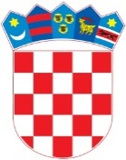
R E P U B L I K A H R V A T S K A
VUKOVARSKO-SRIJEMSKA ŽUPANIJA
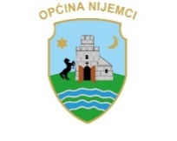
OPĆINA NIJEMCI
Trg kralja Tomislava 6, 32 245 NIJEMCI

OPĆINSKO VIJEĆE
KLASA: 601-01/25-01/01
URBROJ: 2196-20-01-25-2
Nijemci, 14. ožujka 2025.

Na temelju članaka 28. Statuta Općine Nijemci („Službeni vjesnik“ Vukovarsko-srijemske županije“ broj 03/21), Općinsko vijeće Općine Nijemci, na 41. sjednici održanoj dana 14. ožujka 2025., donosi

ZAKLJUČAK
O DAVANJU SUGLASNOSTI
NA PRIJEDLOG PLANA UPISA U PEDAGOŠKU 2025/2026. DV BAMBI NIJEMCI

Članak 1.
Daje se suglasnost na Prijedlog Plana upisa u pedagošku 2025/2026. DV Bambi Nijemci KLASA: 034-03/25-01; URBROJ: 2196-20-1/25-01 od 11. ožujka 2025., koji je Upravno vijeće Dječjeg vrtića Bambi Nijemci predložilo na svojoj sjednici.

Članak 2.
Ovaj Zaključak stupa na snagu prvog dana od dana objave u ''Službenom vjesniku“ Vukovarsko-srijemske županije.

PREDSJEDNIK OPĆINSKOG VIJEĆA
Ivan Pandža

